СИГНАЛІЗАЦІЙНЕ ПОВІДОМЛЕННЯ № 4
щодо фітосанітарного стану сільськогосподарських угідь в господарствах Київської області від 05.03.2026 року
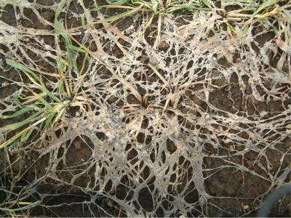
Головне управління Держпродспоживслужби в Київській області звертає увагу що погодні умови зими 2025-2026 року сприятливі для появи на злакових озимих культурах небезпечної хвороби – снігова пліснява.
Хвороба розвивається ранньою весною, відразу після танення снігу. На листках озимих з'являються водянисті плями з білим паутинистим нальотом, що приводить до склеювання листків; внаслідок чого уражене листя відмирає. При сильному ураженні спостерігається відмирання вузла кущіння, листових піхв, коренів і загибель всієї рослини. Біля основи стебел і на залишках загиблих рослин протягом усього вегетаційного періоду формується конідіальне спороношення гриба. Збудник зберігається в грунті на органічних залишках. Початок розвитку грибниці на озимих посівах, що спостерігається ще з осені, посилюється ранньою весною, після танення снігу. Патоген має більшу агресивність при низьких температурах (5°С ), чим і пояснюється переважне розселення гриба в роки з холодною весною. Низькі температури взимку стримують розвиток гриба, але життєздатність міцелію і конідій зберігається навіть при температурі -33°С . Зустрічається на видах рр. Triticum, Secale, Dactilis, Agrostis, Poa, Alopecurus та інших представників роду Poaceae. Сніжні зими, низькі температури, висока вологозабезпеченість, розтягнуте танення снігу, підвищена кислотність грунтів визначають небезпеку появи інфекційного випрівання. В епіфітотійні роки (3 рази з 10 років) розвиток хвороби становить 40-50%, загибель - 15-20%. На окремих полях посіви можуть повністю загинути.
Для зниження патогенності посівної площі потрібно застосовувати цілий комплекс агрозаходів, застосування одного заходу не принесе бажаного результату – це достатній вміст калійних і фосфорних добрив з осені , весняне підживлення азотними добривами, боронування посівів.
Якщо посіви сильно уражено сніговою пліснявою, варто дочекатися відростання на них 1–2 нових листочків і захистити їх потужним фунгіцидом «Варос,КС» з нормою витрати 1,2-1,5 кг/га, «Беназол,ЗП» -0,3-0, 6 кг/га, «Акула,КЕ»-0,8-1 кг/га, «Голдер Супер 500,КС» - 0,5 кг/га та інш. фунгіциди дозволені в Переліку на 2026 рік.
Нагадуємо, що при роботі з пестицидами необхідно дотримуватись регламентів застосування засобів захисту рослин, правил техніки безпеки та санітарно-гігієнічних вимог. Мати посвідчення про право роботи з пестицидами, одержання якого передбачено Законом України «Про пестициди і агрохімікати».

